房管系统公有房操作指南
目录
房管系统公有房操作指南 1
1 登陆 2
2 公有房修改 3
3 数据导出 7
4 查询 10
5 房管系统常见问题 10
5.1兼容性设置 10
5.2IE缓存设置 12
5.3无法输出到Excel 13
5.4使用账号登陆没有公房数据 15

登陆
网址：http://202.205.71.15:8989/cuplfdccs/login/login.htm
浏览器：IE6.0版本以上浏览器
登陆账号：二级单位拼音首字母
初始密码：123
请登录系统后及时修改密码，以资产管理处为例，如下图所示：
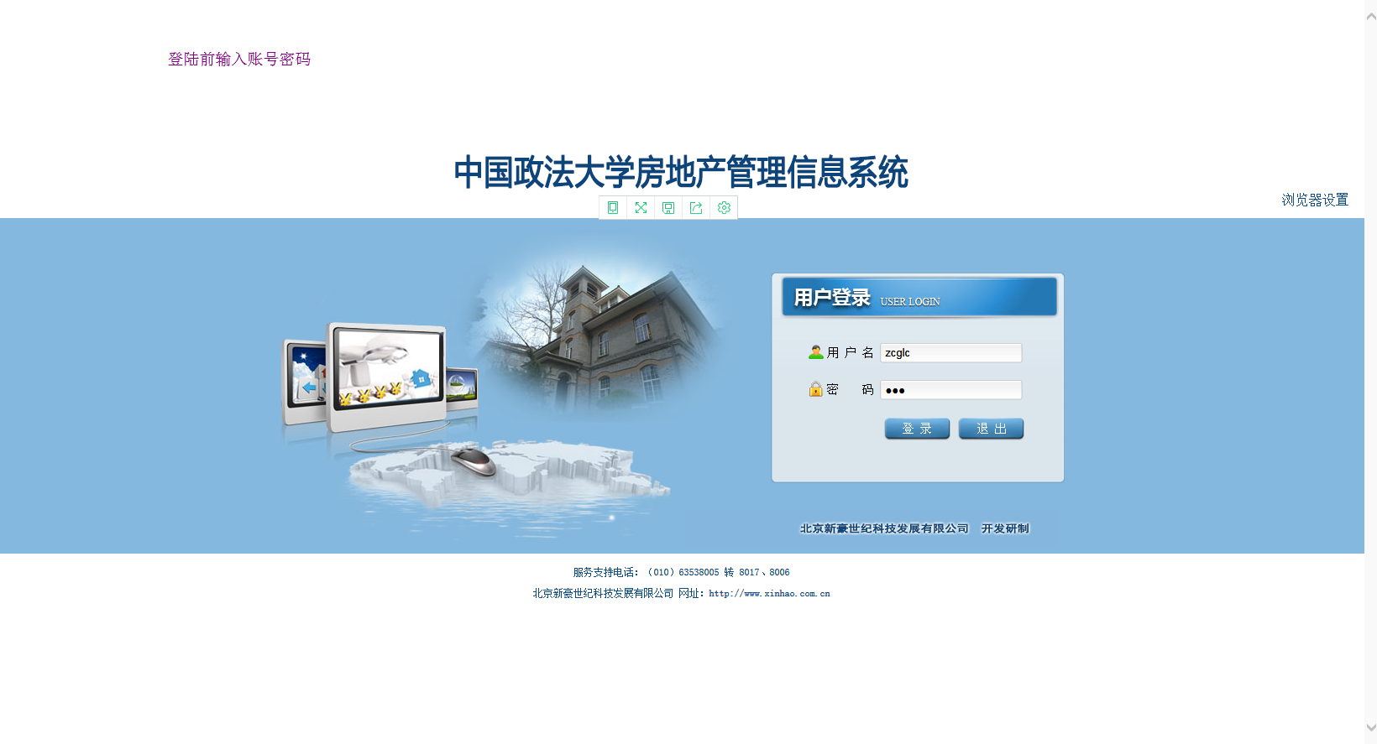
点击登录，按要求修改密码
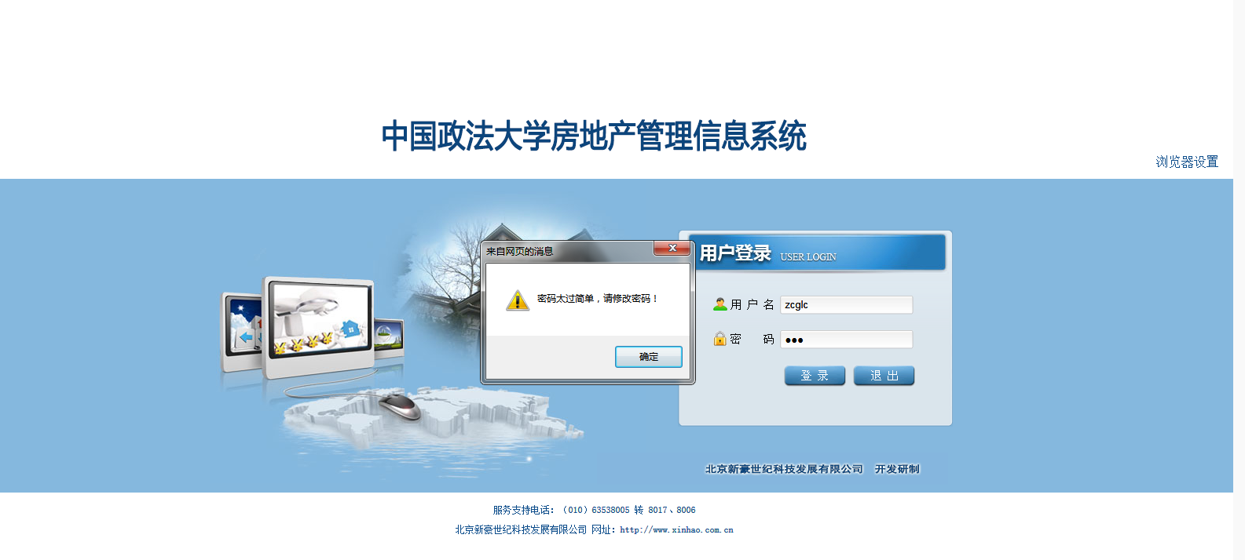
登录后页面：
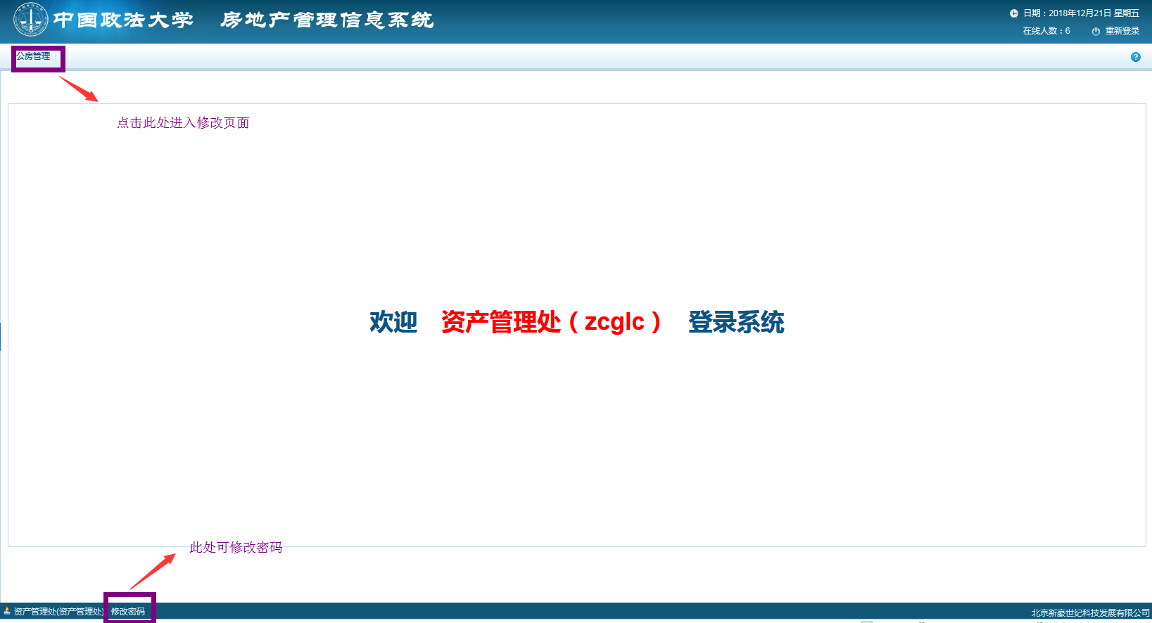

公有房修改
- 如下图进入公有房修改首页面，呈现的是二级单位的公有房使用信息。
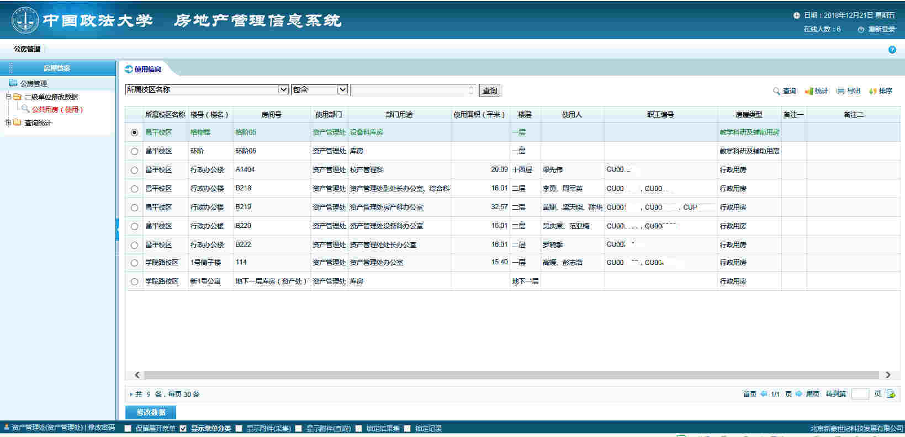
- 选择信息有误的房间，以上图为例，选择行政办公楼B219，然后点击左下方的【修改数据】，弹出修改窗口，可对“部门用途”、“职工编号”、“手机”、“电子邮箱”、“联系电话”、“备注”等字段修改。
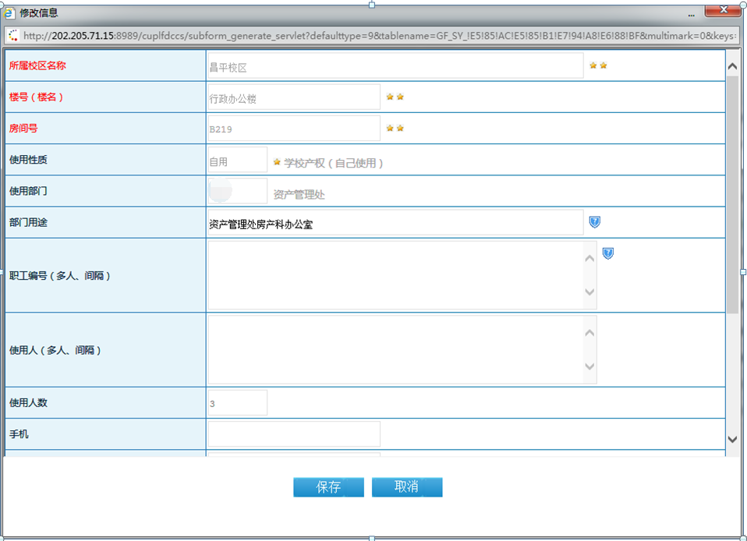
- 增加使用人，
  - 点击【职工编号（多人、间隔）】后面的，弹出可供选择的本单位的在编教职工。
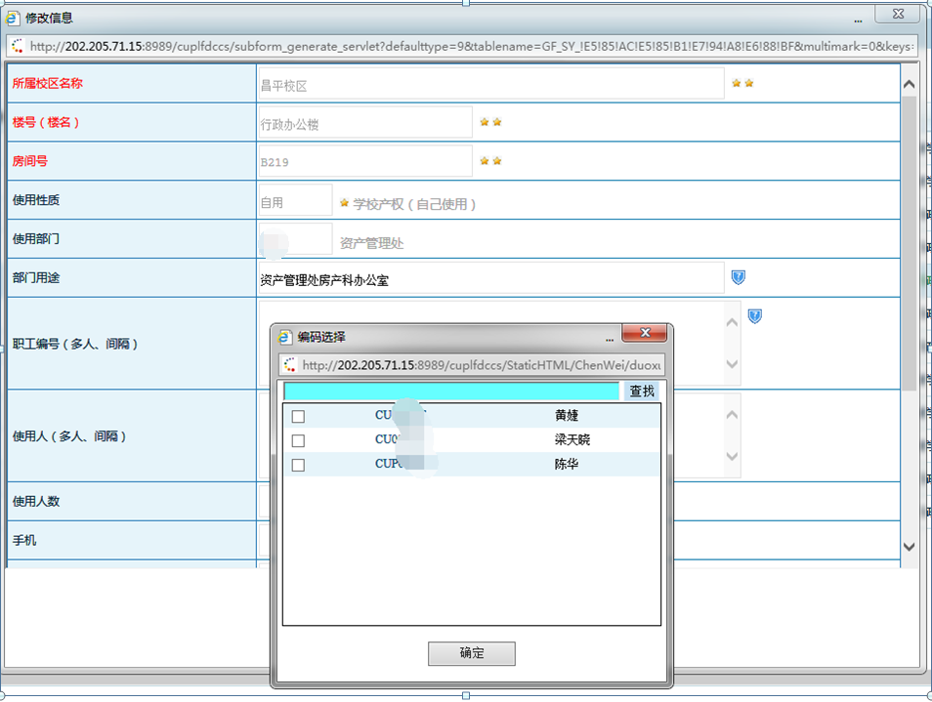
  - 在正确的人前面的中画上√。点击确定后。如下图所示，使用人和人数根据选择结果自动填入信息。
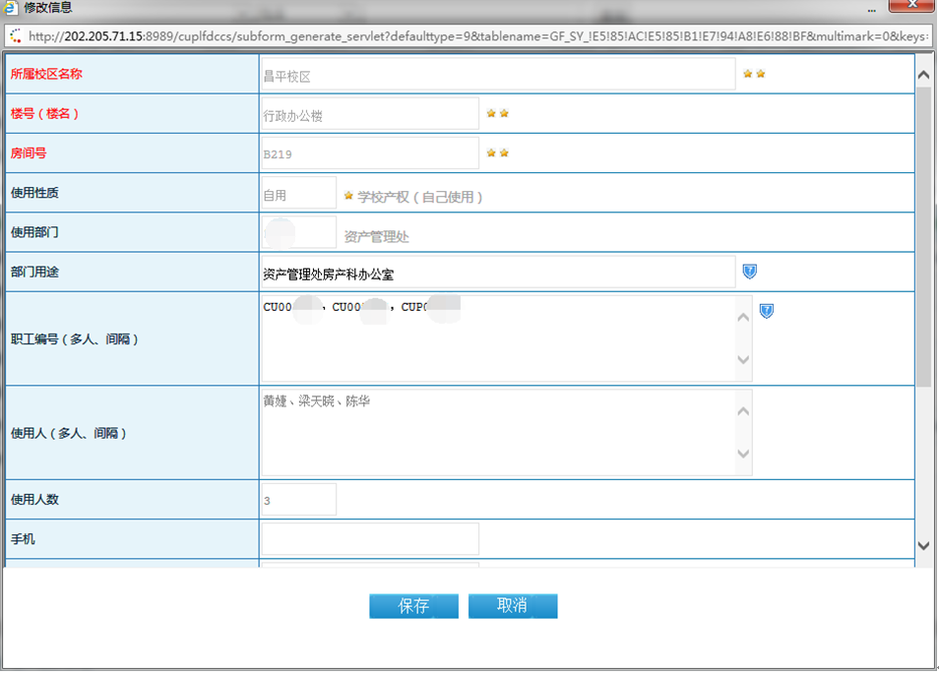
注意：
- 职工编号只能选择本单位的在编在岗职工。
- 每位教职工有且只能使用一间公有房，不允许使用多间公有房。
- 如果调整教职工公有房使用，必须先将该教职工从原使用公有房的使用人中删除，才能在调整后的公有房中加入该教职工。
- 删除使用人。
  - 点击【职工编号（多人、间隔）】后面的 ，弹出可供选择的本单位的在编教职工。
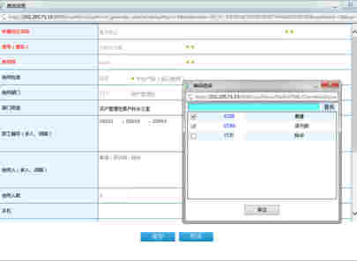
  - 删去使用人前面的中的√，点击确定。如下图所示：
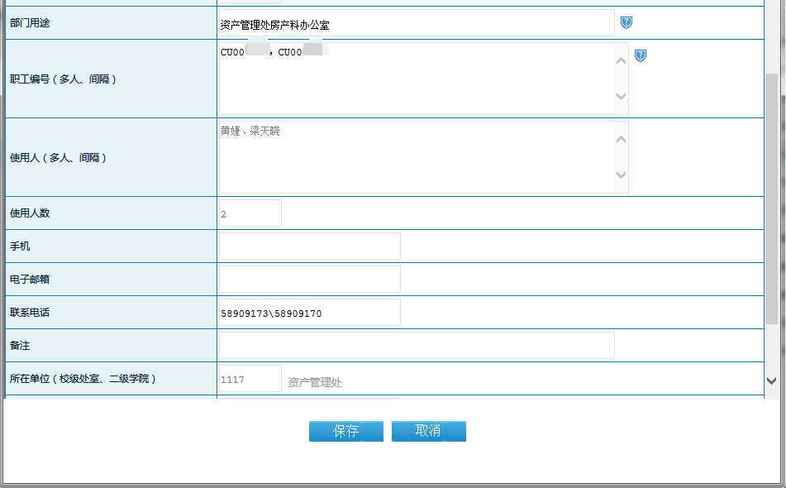
  - 点击保存，使用人就删除了
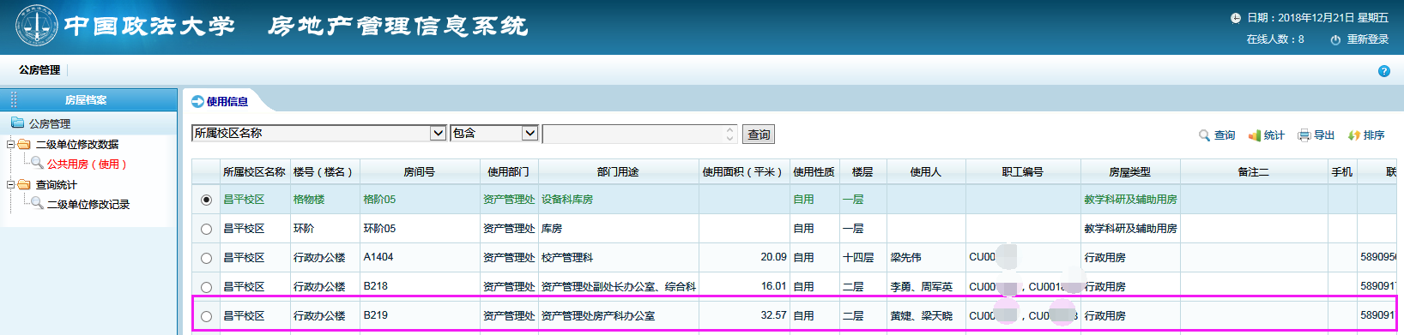

- 对“部门用途”、“手机”、“电子邮箱”、“联系电话”、“备注”等字段修改，则直接在弹出修改窗口中的相应位置修改即可
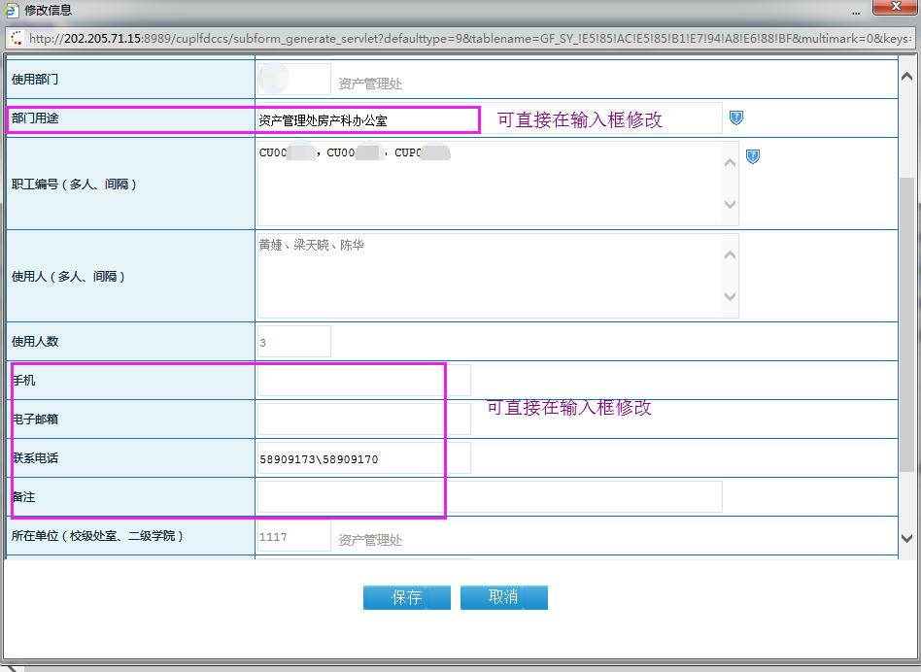

数据导出
可将本单位的数据导出成excel表，在导出前可能需要对页面做必要的设置。详见《IE浏览器及Excel表输出设置》
- 点击页面右上角的导出标识，弹出如下窗口
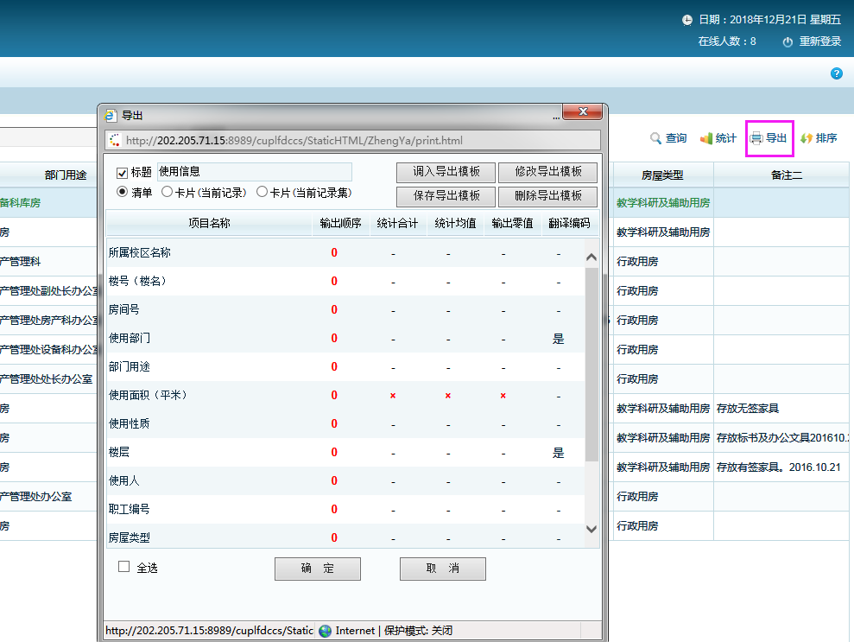
- 在弹出的窗口选择要导出的字段，
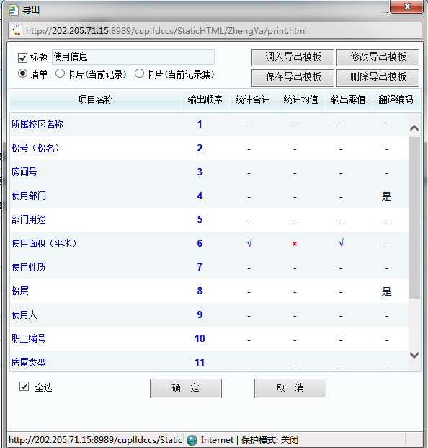
- 确定后点输出到excel
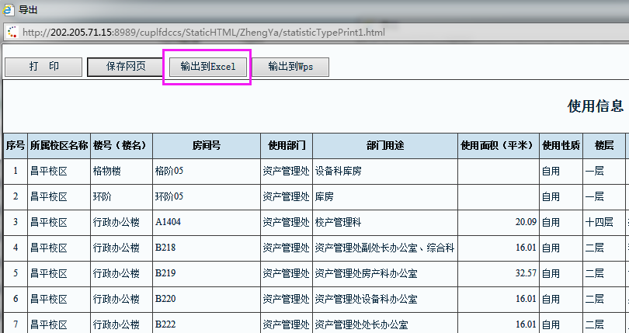
- 确认后点允许访问
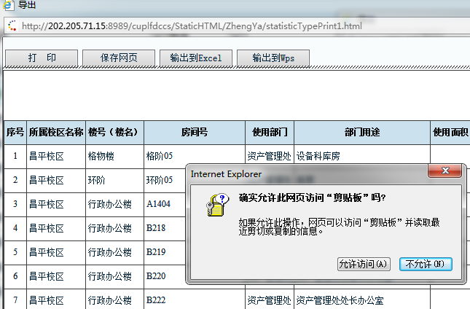
- 数据就导出到excel表中了，可对表做打印等操作。
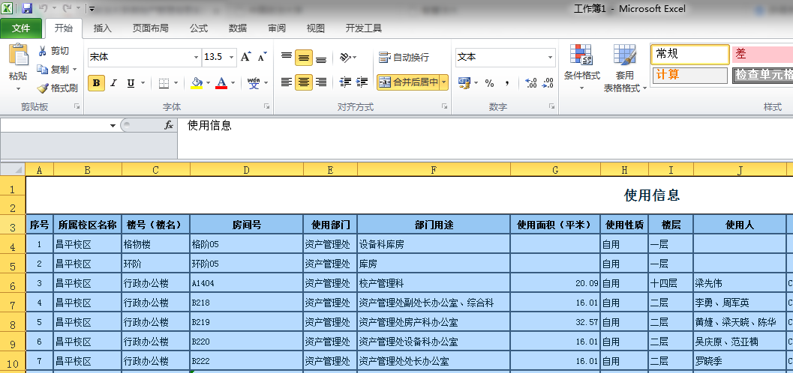

查询
- 可查询本单位的房产数据，如下图所示
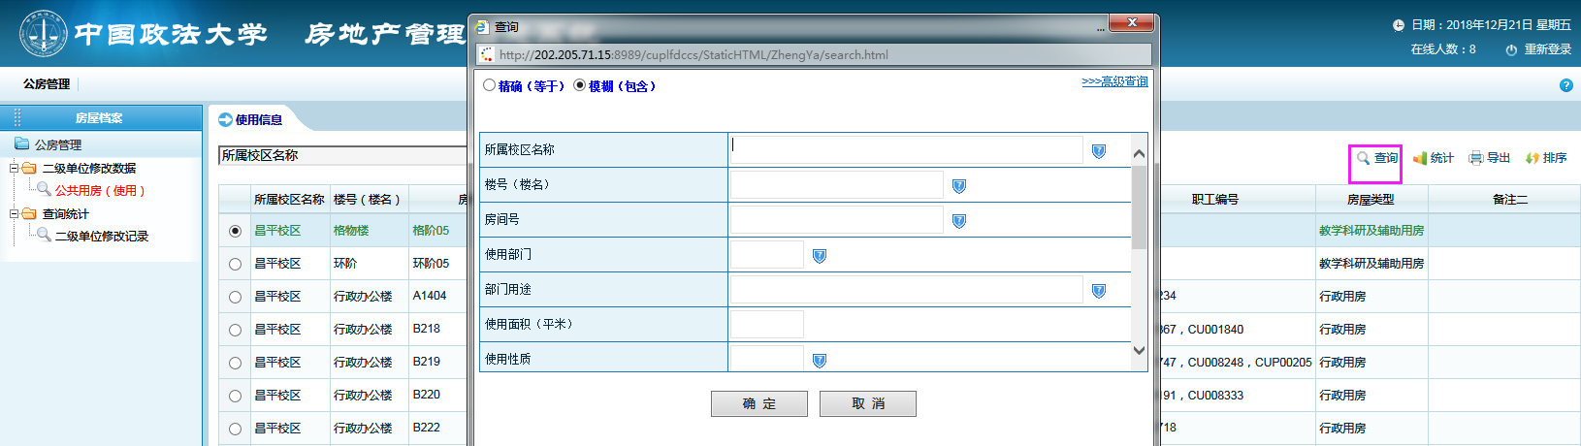
- 可查询本单位的修改记录，什么时间做了哪些修改
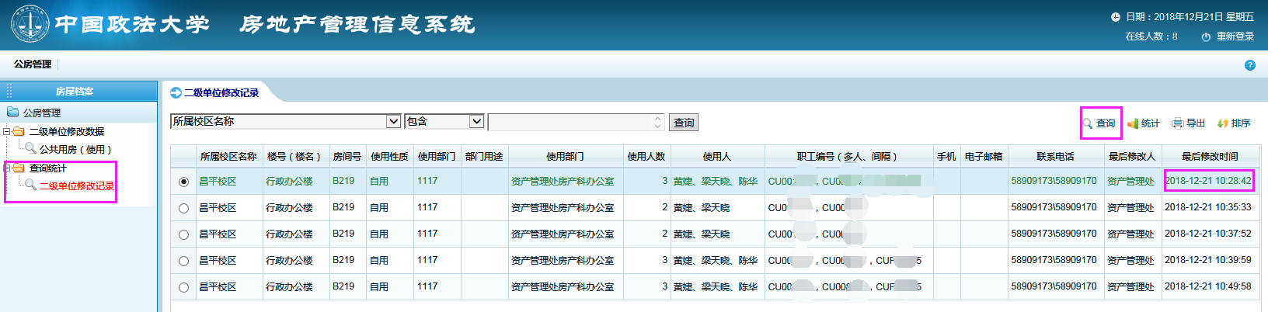

房管系统常见问题

5.1兼容性设置
如果是IE9或者IE10，在打开系统的时候请选择兼容性模式，如图：
如果没有选择兼容性模式的图标是:
鼠标点击一下红色框中的图标，就会变成兼容性模式
IE11的兼容设置如下：点击设置—>兼容性视图设置
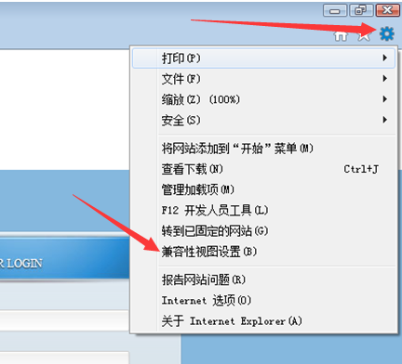

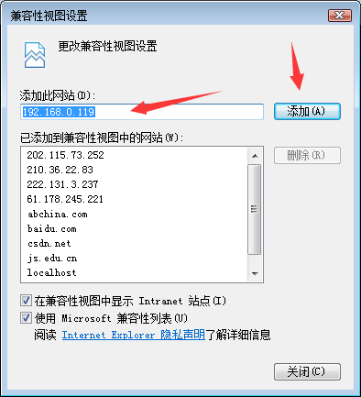
点击添加即可。如果使用的IE版本是IE8，则不需要进行设置。

5.2IE缓存设置
使用的IE版本无论是哪种版本，在操作的时候都会产生缓存，如果不及时清理，显示出来的内容和实际上的内容有可能不一致，在IE的设置里面有一下Interne选项，如图所示：
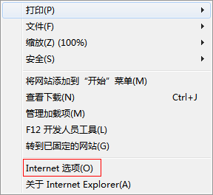
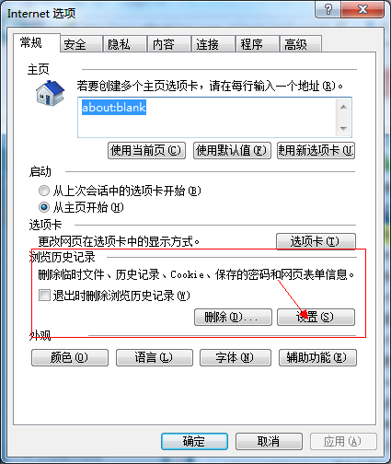
点击红色箭头所指向的按钮：设置（Ｓ），会弹出如图所示：
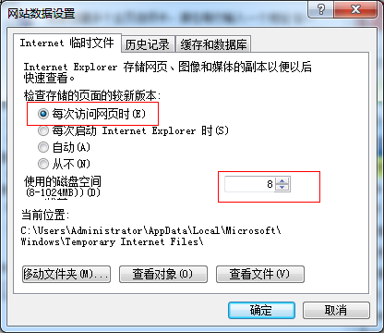
将设置更改成红色框中的设置即可。

5.3无法输出到Excel
在这里需要注意的是【输出到Excel】的功能，在点击这个按钮的时候先确认一下自己的IE的设置，点击IE的菜单上的工具，如图所示：
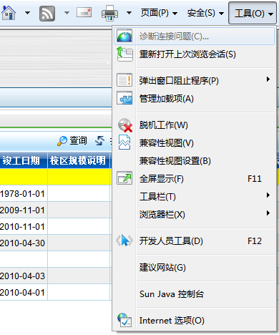
然后选择【Internet选项】如图所示：
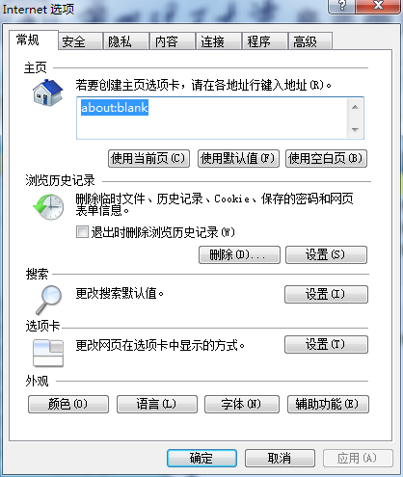
点击选项卡 【安全】如图所示：
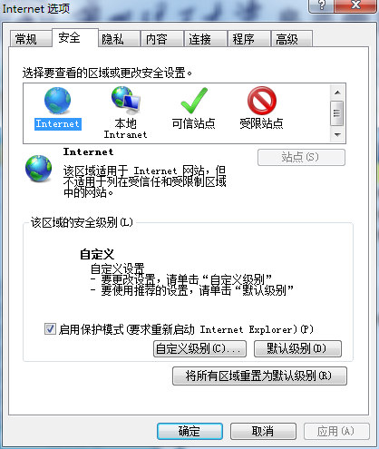
在点击自定义级别，如图所示：将所有的ActiveX控件全部设置成启用
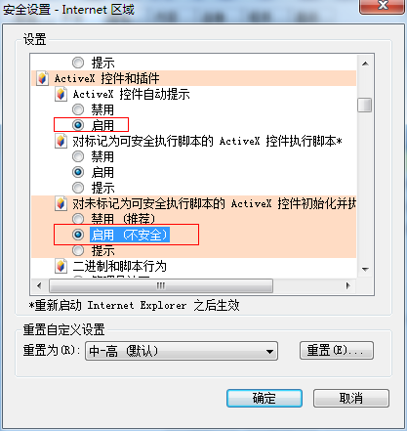
点击确定即可

5.4使用账号登陆没有公房数据
登陆系统后如果没有某条公房数据，说明该公房均位于家属区：
- 学院路新1楼和新2楼
- 昌平区家属院1~12号楼
家属区的数据直接在excel表中修改。

